替蓝呼肽（替米考星预混剂）
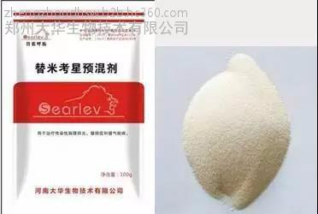
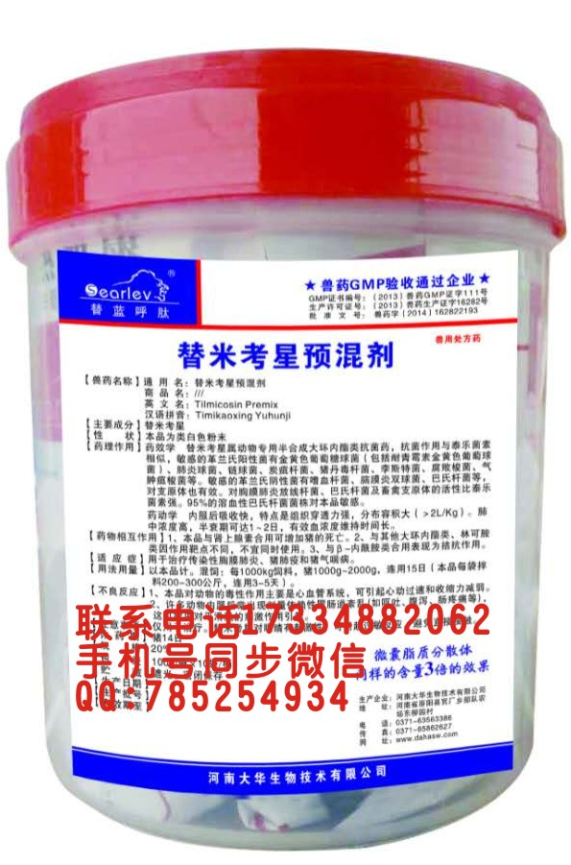
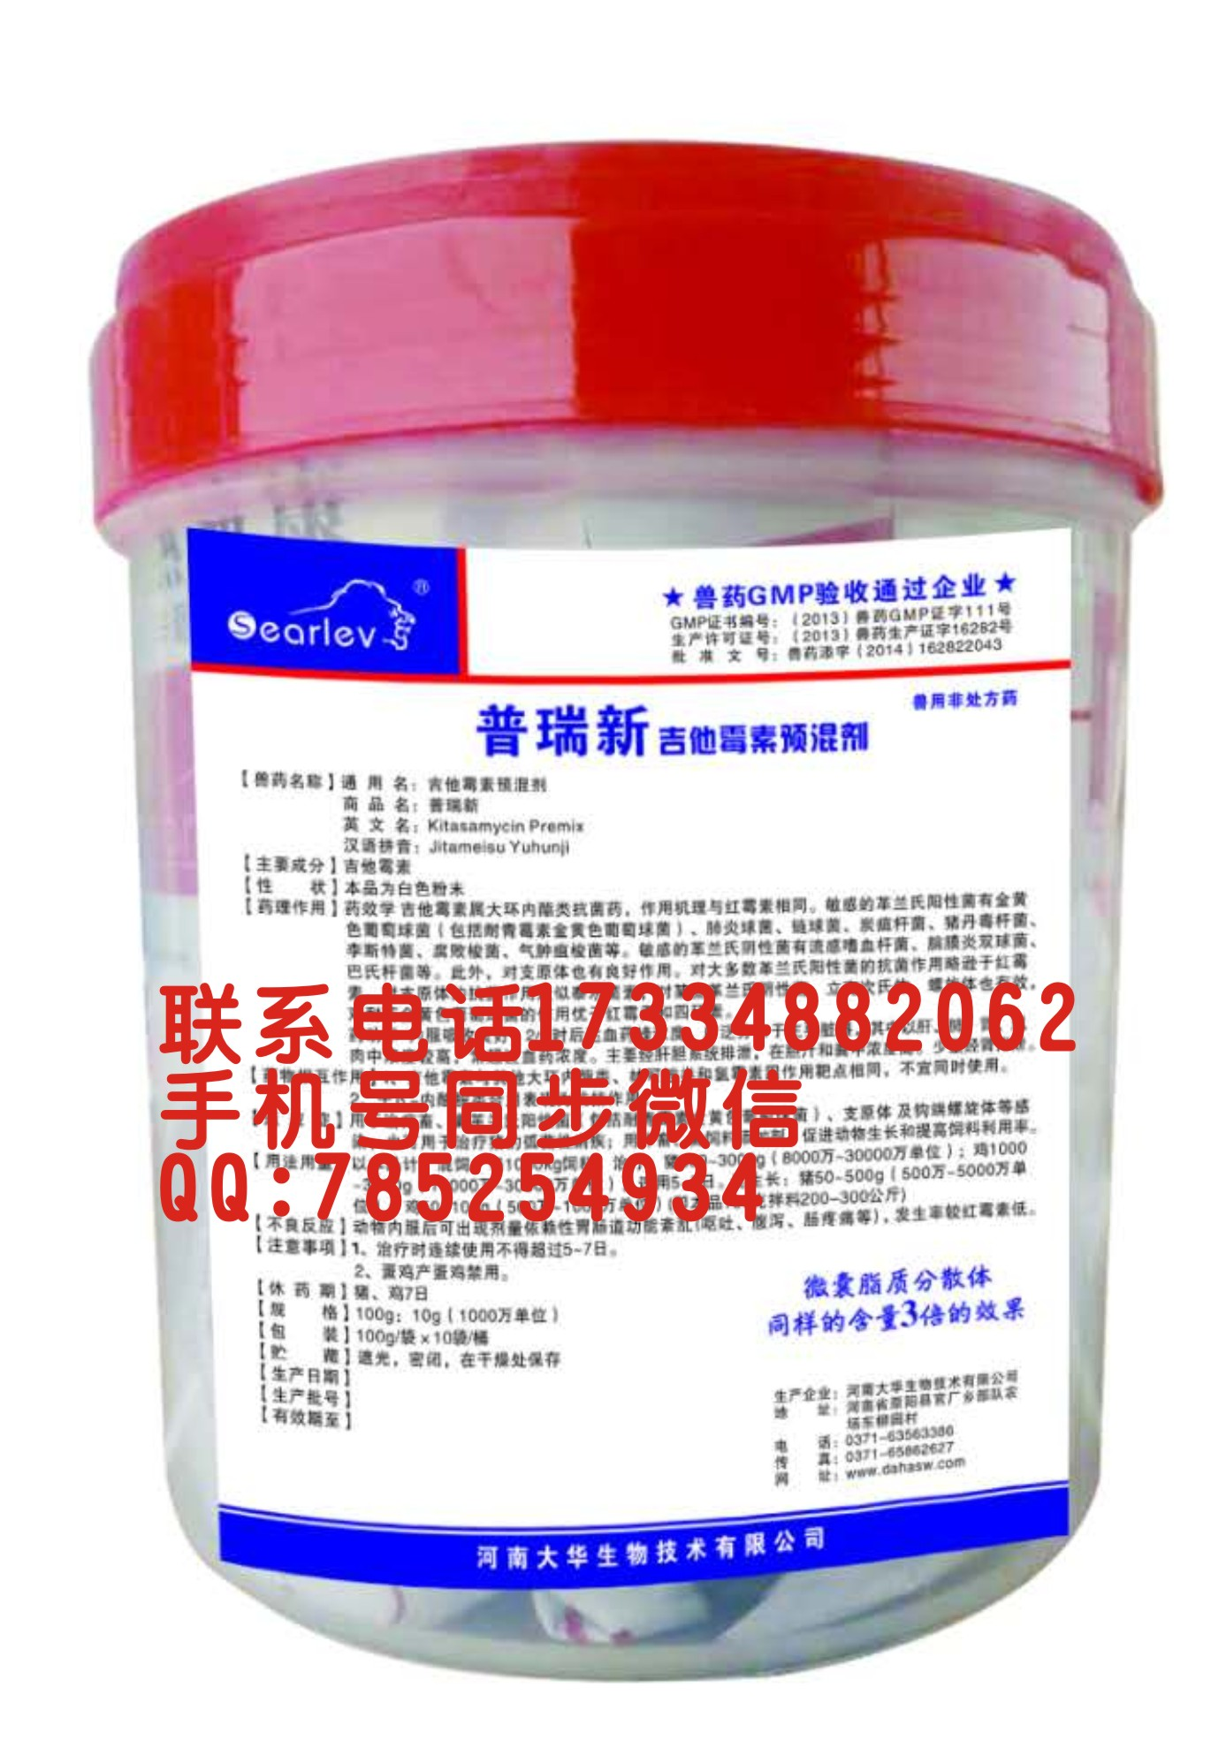
▼兽药字（2015）162822193
【主要成分】替米考星、DH-PHA活性因子、靶向缓冲稳定剂等。
【性 状】本品为类白色粉末。
【适 应 症】
1、支原体、霉形体、副猪嗜血性杆菌、巴氏杆菌、传染性胸膜肺炎、萎缩性鼻炎、等引起的呼吸道病、肠道感染。表现为：急性：体温突然升高、食欲废绝、喘气、突然死亡，耳、背、腹下紫红色。慢性：运动时表现后肢无力、逐渐消瘦、被毛逆立、弓腰，发热、沉郁、呼吸困难，张口喘粗气、咳嗽明显、喷嚏、犬坐状，食欲减退或不食，鼻流浆液性或脓性分泌物，鼻甲骨萎缩、鼻腔和面部变形出现浅溃疡。
2、放线杆菌引起的猪传染性胸膜肺炎，病猪出现腹式呼吸、缺氧发绀、肺及胸腔纤维性渗出。
3、PPE（增生性肠炎）、梭菌性肠炎等多种消化道疾病。
4、禽败血支原体引起的气囊炎，牛羊支原体，链球菌等病原菌引起的高热、流涎咳嗽反刍停止等症。
【用法用量】以本品计。混饲：每1000kg饲料，畜禽1000g~2000g连用15日，本品100g拌料200kg。
【注意事项】替米考星对眼睛有刺激性，可引起过敏反应，避免直接接触。
【规 格】20%
【包 装】100g/袋×10袋/桶×6桶/件
联系电话17334882062王紫阳微信同步
河南大华生物技术有限公司


